FASES DO COMENTARIO DA PIRAMIDE DE POBOACIÓN

1- INTRODUCCIÓN ( Tipo gráfica, espazo, fonte, ano ): histograma
2- ESTRUCTURA POR IDADES: facer especial fincapé nos entrantes e saíntes. Explicar as posibles causas para o aumento da natalidade (bonanza económica, falta de anticonceptivos, vida rural…) e das de mortalidade (guerras, epidemias, crises económicas…)
Principais feitos da historia de España que inflúen na pirámide poboacional
- Finais XIX, caída da poboación: Guerras carlistas e de Cuba; Catástrofe do 98. Epidemias do cólera (especialmente mortal a d e1885). Tamén hai crises de subsistencia repetidas. Ademáis é a época da gran emigración á América.
- No periodo entre guerras aumenta a poboación: progresos farmaceúticos e pediátricos. Intervención do Estado creando centros de súde infantil e maternidades. Peche de fronteiras por parte dos países Sudamericanos pola crise de 1929.
- Guerra Civil (1936-39) e Postguerra: mortes en combate, represión e exilio.
- Aillamento e autarquía (40s e 50s): fame e miseria económica
- Acordo de amizade con EEUU (1953) e desarrollismo dos 60s levarán a Baby Boom (1963-1977)
- 1975 ata 1998 comeza contración por: inestabilidade política, consolidación formas de vida urbana e despenalización anticoncepción e aborto (nalgúns casos)
- 1998-2008 gran inmigración (5 a 6 millóns de persoas) , aumentan lixeiramente as taxas de natalidade ligado á bonanza económica e á maior taxa de fecundidade das mulleres extranxeiras
- 2008 a crise económica provoca caída natalidade, retorno de máis dun millón de inmigrantes e migración de poboación xoven.
- 2021 crise da COVID-19: sobremortalidade anciáns e contracción da natalidade
3- ESTRUCTURA POR SEXOS: nacen máis nenos que nenas, sobremortalidade masculina leva a igualar en mediana idade e maior esperanza de vida a maior número de mulleres na parte alta da pirámide. Acontecementos históricos como a Guerra Civil tamén provocan maior perdas en homes que en mulleres.
4- CONCLUSION
Tipo de pirámide :
- Expansiva: triangular/pagoda; países subdesenvolvidos e España ata os 70s
- Estacionaria ou de crecemento lento: campá ou oxiva; base e centro maís ou menos igual; España dende os 70s ata os 90s
- Regresiva ou de crecemento nulo: tonel/urna; base é máis estreita que o centro co cal decrece a poboación; España hoxe (máis acusada en Galicia)
5- FUTURO DEMOGRÁFICO
- Analiza e compara as seguintes pirámides poboacionais seguindo o esquema anterior:
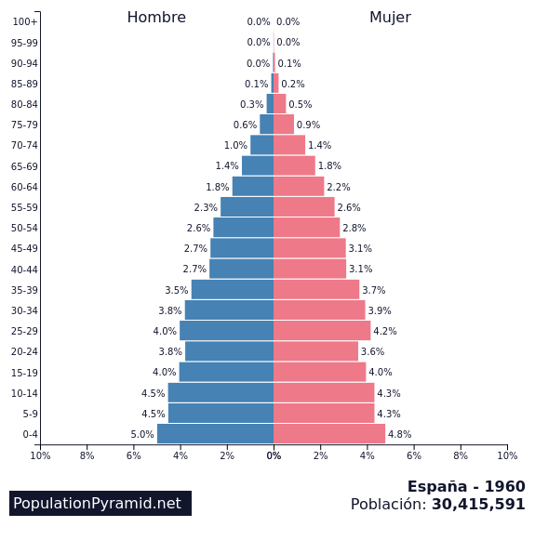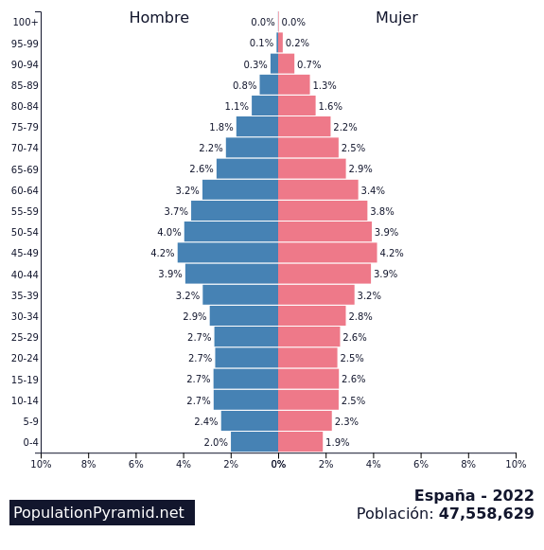

- Analiza e compara as seguintes pirámides poboacionais seguindo o esquema anterior:
